2016- 2017 EĞİTİM – ÖĞRETİM YILI 5. SINIF FEN BİLİMLERİ DERS PLÂNI
I.BÖLÜM
Dersin Adı: | Fen Bilimleri | 20. Hafta ( 13 – 17 Şubat 2017)
Sınıf: | 5.Sınıf
Ünite No-Adı: | 4.Ünite: Işığın ve Sesin Yayılması
Konu: | Işığın Yayılması
Önerilen Ders Saati: | 4 Saat
II.BÖLÜM
Öğrenci Kazanımları/Hedef ve Davranışlar: |  | 5.4.1.1. Bir kaynaktan çıkan ışığın her yönde ve doğrusal bir yol izlediğini bilir ve çizimle gösterir.
Ünite Kavramları ve Sembolleri: |  | Işığın Yayılması
Uygulanacak Yöntem ve Teknikler: |  | Anlatım, Soru Cevap, Rol Yapma, Grup Çalışması
Kullanılacak Araç – Gereçler: |  | Işığın Yolu etkinliği için;  Mum,  Bir metre uzunluğunda su borusu,  Bir metre uzunluğunda lastik hortum,  Kibrit
Açıklamalar: |  | -
Yapılacak Etkinlikler: |  | Işığın Yolu (D.K. Sayfa:97)
Özet: | Işık Nasıl Yayılır?  Işık, çevremizdeki varlıkları, nesneleri, eşyaları ve olup biten olayları görebilmemiz için gerekli olmasının yanında etrafımızda gerçekleşen olayların nasıl gerçekleştiğini de anlamamıza yarar.  Etrafına ışık yayan cisimler ışık kaynağı olarak adlandırılır. Işık kaynakları doğal ve yapay ışık kaynakları olarak iki gruba ayrılır. Işık kaynaklarının tamamı ışık yayar.  Işık doğrusal olarak yayılır. Otomobil farlarından yayılan ışık, güneş ışığı ve sokak lambalarından yayılan ışık doğrusal bir yol izler. Işık ayı zamanda her yönde yayılır.  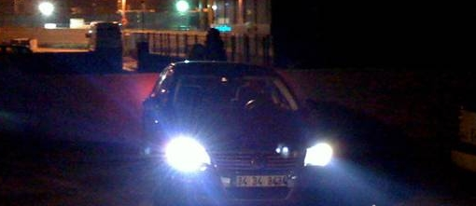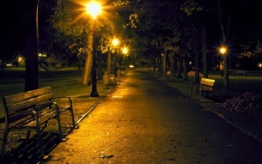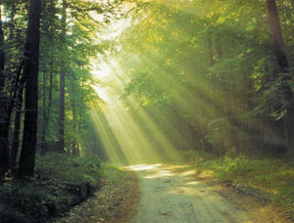  - Işık her yönde ve doğru boyunca yayılır.  Işık kaynaklarından çıkan ışığı göstermek için basit ışın çizimleri yapılır. Düz bir çizginin ortasına ok çizilerek ışık ışını çizilir. Çizilen bu çizgilere ışın veya ışık ışını denir. Işık ışınları, ışığın doğrusal yol izlediğini göstermeye yarar.  Aşağıda bazı ışık kaynaklarından çıkan ışık ışınlarının çizimleri gösterilmiştir. Çizilen ışınlar kaynağın ışık yayan her noktasından yayılan ışınların bir araya gelerek oluşturduğu ışın demetlerini oluşturur.  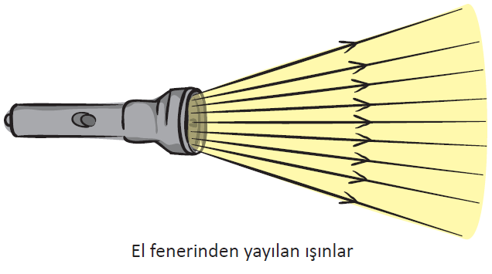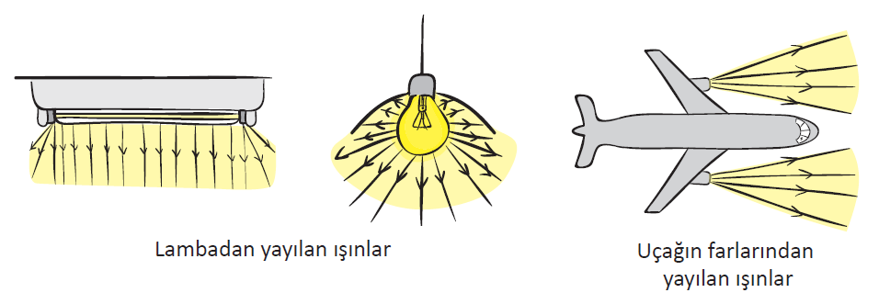
III.BÖLÜM
Ölçme ve Değerlendirme: | *Boşluk doldurma, Eşleştirme, projeler, kavram haritaları, tanılayıcı dallanmış ağaç, yapılandırılmış grid, altı şapka tekniği, bulmaca, çoktan seçmeli, açık uçlu, doğru-yanlış, eşleştirme, boşluk doldurma, iki aşamalı test gibi farklı soru ve tekniklerden uygun olanı uygun yerlerde kullanılacaktır.
IV.BÖLÜM
Dersin Diğer Derslerle İlişkisi:
V.BÖLÜM
Planın Uygulanmasıyla İlgili Diğer Açıklamalar:

………………………………….. Uygundur
Fen Bilimleri Öğretmeni ………………………………………
Okul Müdürü
www.FenEhli.com

